ANFORMZINK 0,60 x 167 x 20.000 mm

RHEINZINK

Eigenschaften

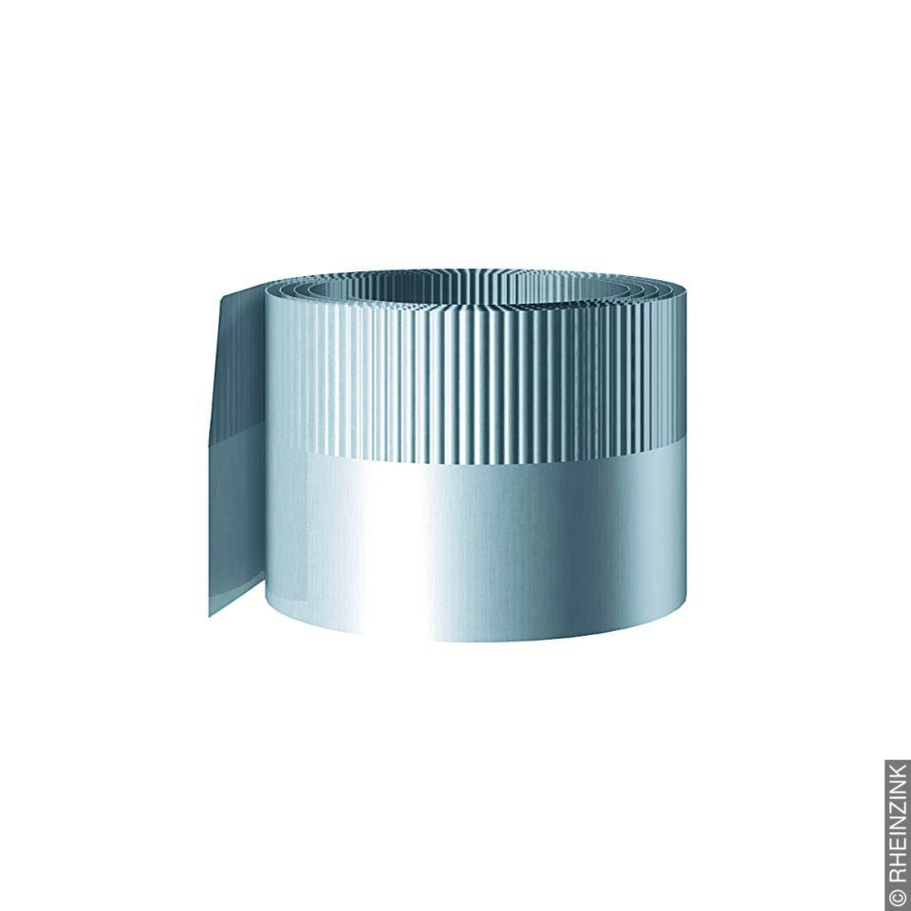

GTIN:

4022436525748

HAN:

11010164

Werkstoff

Zink

Breite (mm)

167,00

Länge (mm)

20.000,00

Stärke (mm)

0,60